
Всероссийские конкурсы «Уникум»
http://www.unikru.ru/

V Всероссийская дистанционная викторина
«универсал-турнир»

ОТВЕТЫ НА задания для учащихся 1-3 классов
(максимальное количество баллов – 35)
Раунд I
«В гостях у сказки»
(максимальное количество баллов - 14)

Определите названия и авторов (индивидуальных или коллективных) сказок, представленных в таблице. За каждую правильно заполненную ячейку таблицы – 1 балл.

№ п/п | Название сказки | Автор сказки | Сказка
 | «Гадкий утенок» | Ханс Кристиан Андерсен | 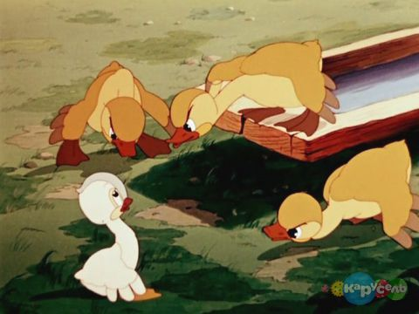
 | «Сказка о мертвой царевне и семи богатырях» | Александр Сергеевич Пушкин | 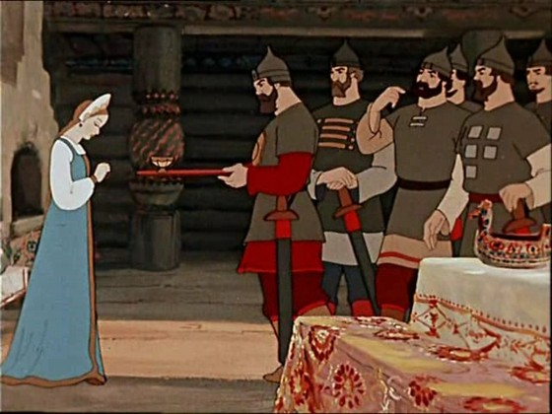
 | «Приключения Алисы в стране чудес» | Льюис Кэрролл | 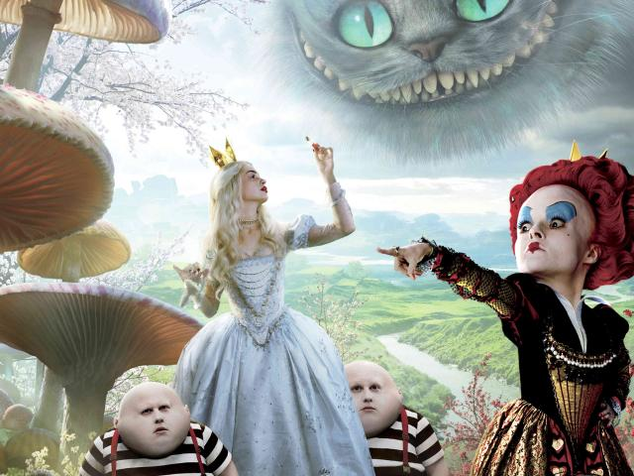
 | «Винни-Пух» | Алан Александр Милн | 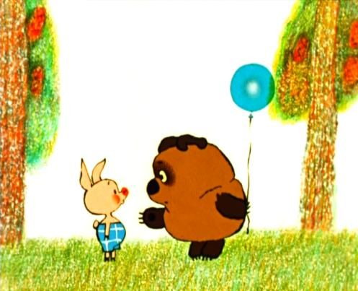
 | «Серая шейка» | Дмитрий Наркисович Мамин-Сибиряк | 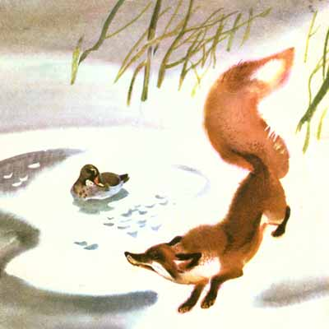
 | «Тараканище» | Корней Иванович Чуковский | 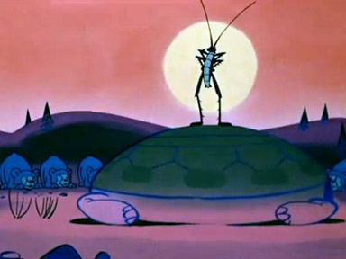
 | «Ежик в тумане» | Сергей Григорьевич Козлов | 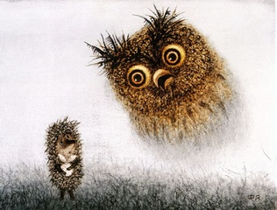

Раунд II
«Братья наши меньшие»
(максимальное количество баллов - 7)

№ п/п | Название животного или птицы | Изображения животных и птиц
 | Павлин | 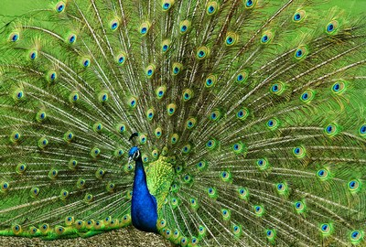
 | Енот | 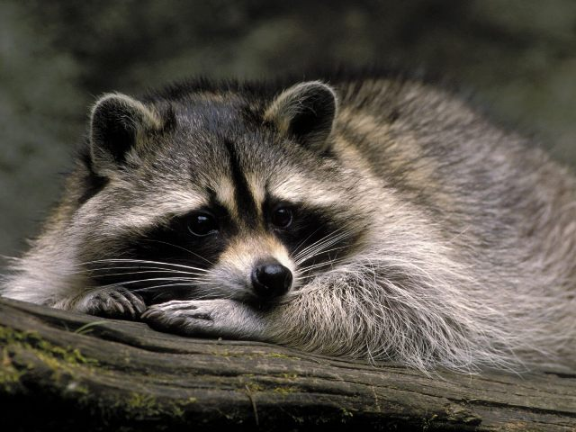
 | Лебедь | 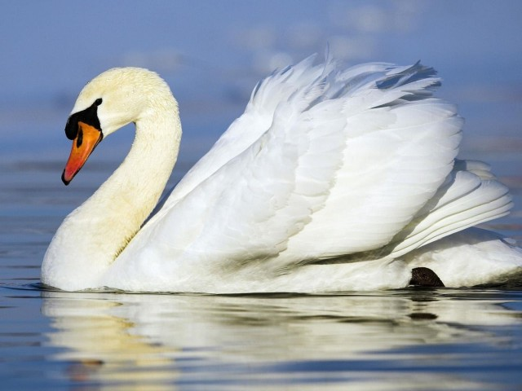
 | Индюк | 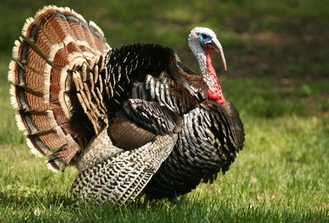
 | Кенгуру | 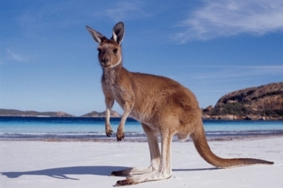
 | Антилопа | 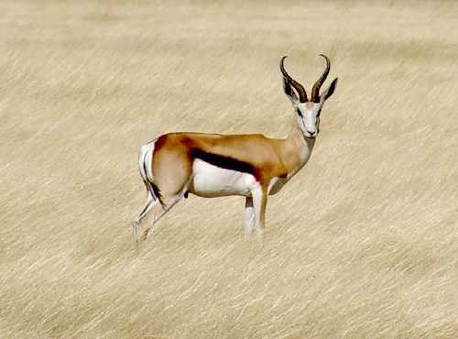
 | Нутрия | 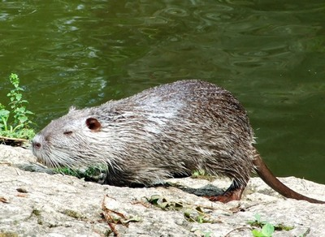

Зашифрованное слово - ПЕЛИКАН

Раунд III
«Знаменитые люди»
(максимальное количество баллов - 7)

№ п/п | Общественный или политический деятель | Изображение
 | Леонардо да Винчи | 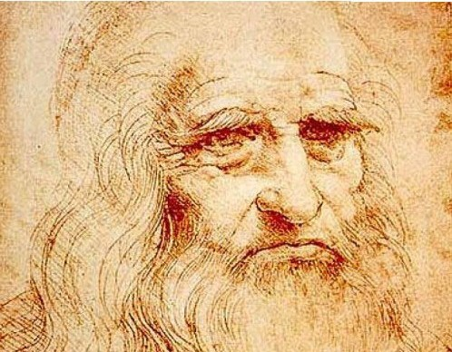
 | Христофор Колумб | 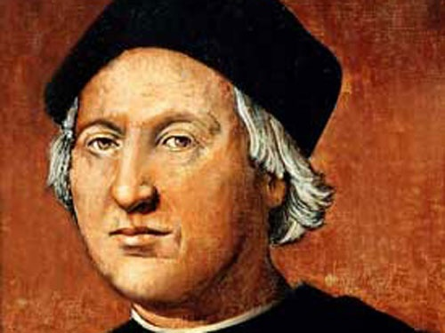
 | Екатерина II Великая | 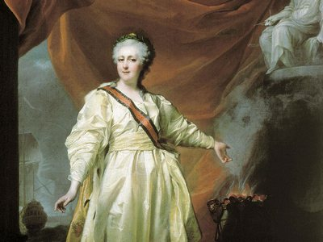
 | Наполеон Бонапарт | 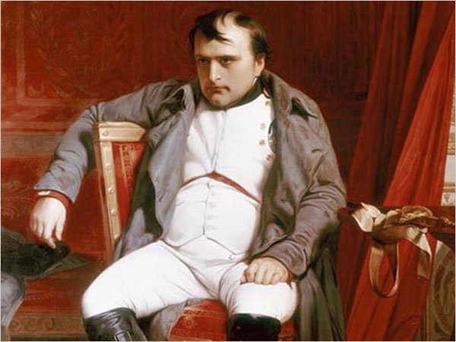
 | Георгий Константинович Жуков | 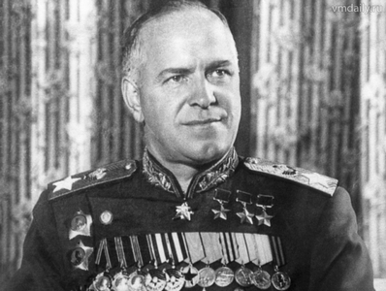
 | Фидель Кастро | 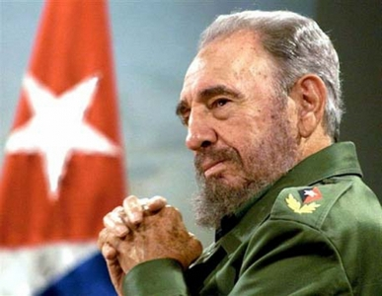
 | Ангела Меркель | 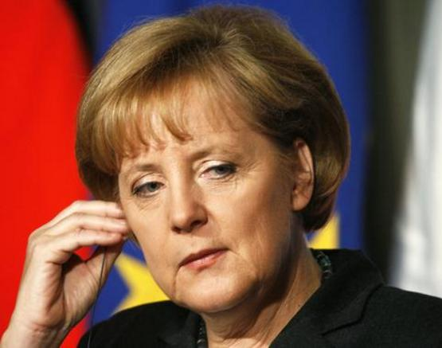

Раунд IV
«Рисунок»
(максимальное количество баллов - 7)

Критерии оценки работ:
- оригинальность и новизна авторской идеи;
- соответствие содержания сформулированной теме;
- эстетика, композиция, сочетание надписей, цветов, графики;
- выразительность изобразительного ряда;
- общее восприятие.

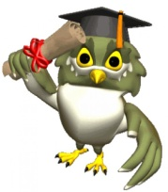

До следующих встреч!

